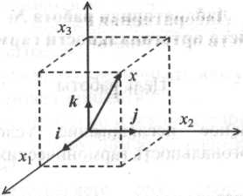
; ,: Рис. 7.1. Представление векторах ч»:
в трехмерной ортогональной сие- Щ
■ i"'■'■•■ •' теме координат щ
Составляющими вектора х по базису (i,j, к) будут векторы хщ ху, х_{ъ}к. Коэффициенты x_{h} х_{ъ} jc₃ представляют собой проекця вектора jc на координатные оси г, j, к и называются координаталя вектора х. Иначе говоря, вектор jc в трёхмерном пространств! полностью определяется совокупностью его координат х ={х_{и} х₂, Хт)М
Чтобы перейти к обобщению понятия вектора трёхмерной
пространства для случая «-мерного пространства, обратимся I
примеру. Некоторое приближённое представление о функця
(сигнале) x(t) можно составить по её отображений
.последовательностью прямоугольных импульсов, имеющих HI
интервалах /Л значения д:(/А) (рис. 7.2). ■
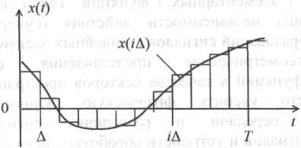
Рис. 7.2. Отображение непрерывной функции
.••itJii'»- ' •»■ последовательностью прямоугольных импульсов
'' "ш
Если теперь условно представить функцию x(t) на интервале щ
Т) «вектором», то для его определения потребуется п = Т/А координи х, = x(iA). Это означает, что функцию x(t) по аналогии с (7.1) мож||| представить в виде суммы
78
(7.2)
;=0
i де v|/,(f) = \y(t - /A) - элементарные базисные функции;
то* а ■ ,_{Л} /1, *е[0;Д]; 1 S ₂
\|/(0 = 1 —\\ii(t)dt = l.
Нектор х, соответствующий функции x{f), в «-мерном пространстве единичных ортов \|/, будет полностью определяться его координатами » (Х_{ь} Х₂,„., A^-i). Таким образом, сигнал x(i) произвольной формы представляется суммой п простейших элементарных сигналов, в чанном случае в виде импульсов прямоугольной формы. Слово "пространство» используется здесь, чтобы придать множеству i и гналов геометрический смысл и тем самым наглядность. Наиболее простой и в то же время физически достаточно содержательной ниляется трактовка сигналов как элементов нормированного линейного метрического пространства. ,.,,„.,.,„,
Основные определения, относящиеся к функциональным пространствам Евклида, Гильберта, Хэмминга. Линейным или векторным называется пространство сигналов, для элементов которого выполняются правила сложения и умножения на любое 'шело из некоторого множества (называемое множеством скаляров).
Сложение векторов производится покоординатно, т.е. суммой искторов х (функции x{t)) и у (функции y(t)) называется вектор х + у = (V(,+y_{Oj} ^{x}\^{+Y}u....x_{N}-\+Y_{N}__{x}), принадлежащий данному пространству, а произведение Хх вектора х на число А, даёт вектор кх - (кх_{и} Хх₂, ..., A Vv.j), также принадлежащий данному пространству. В линейном пространстве существует нулевой элемент 0, такой, что jc + 0 = х и мждому элементу х соответствует противоположный элемент -х, так •по х + (-х) = 0. Вектор, образованный суммированием п линейно независимых (базисных) векторов д> со скалярными коэффициентами а , называется их линейной комбинацией.
! Множество векторов {\j/,} называется линейно независимым
I и. иисом), если условие , ,, ,, ......¥
наполняется лишь тогда, когда все jc,=O. Иначе говоря, линейно ■ >■ швисимым называется множество {у,}, для которого ни одна из его тмпонент не может быть образована линейной комбинацией других.
79

виде модуляции. Оценка ортогональности производится по выходному сигналу интегратора в момент окончания символа. При полной ортогональности исследуемого и эталонного сигналов на выходе интегратора сигнал отсутствует.
В качестве исследуемых сигналов s(t) используются гармонические сигналы с разными частотами, а также их смесь, Эталонные сигналы so и s\, подаваемые на перемножителн демодулятора, зависят от положения переключателя ВИД | МОДУЛЯЦИИ, расположенного над обозначением МОДУЛЯТОРА, Для ЧМ эти сигналы соответствуют: s₀ (для символа "О") ■•; гармоническому сигналу с частотой /i=l 5,625 кГц, a s\ (для символ!» "1")У2⁼23,43 кГц. Для AM s_{o}(t)=O, a si(/) - такой же сигнал, как и при ЧМ. Источниками исследуемых сигналов s₀ и s\ являются гнездц, расположенные ниже обозначения МОДУЛЯТОРА.
В качестве измерительных приборов используются: встроенный
звуковой генератор (ЗГ), встроенный вольтметр переменнош
напряжения и двухлучевой осциллограф. 1
! Лабораторное задание ₄ , ,.,,... 1
Исследовать ортогональность гармонических сигналов J| различными частотными и фазовыми соотношениями.
■ ' ^{t;}"^^{;fm}^' Методические указания "^{ч}
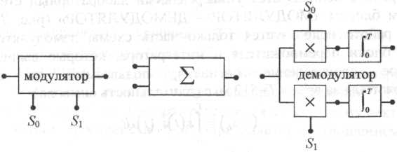
Рис. 7.3. Схема для измерения скалярного произведения сигналов г|
1. Установить переключатель вида модуляции в положение ЧЩ Подключить сигнал s₀ с соответствующего выхода МОДУЛЯТОР^ на вход ДЕМОДУЛЯТОРА (рис. 7.3)
Зарисовать осциллограммы: ....-..-.
• на входе ДЕМОДУЛЯТОРА. Отрегулировать масштаб
ч юбражения по оси времени так, чтобы на экране укладывалось
I ()4-12 периодов сигнала, и в дальнейшем масштаб не менять;
- на выходах перемножителей верхней и нижней ветвей
Д1 ^МОДУЛЯТОРА-водном масштабе по вертикальной оси; • . ■ .<*
- на выходах интеграторов обоих ветвей (также в одном
масштабе).
2. По последним осциллограммам оценить скалярные
произведения сигналов (в делениях по вертикали относительно нуля
и момент окончания символа) для сигналов:
• s_{o}(t) и s_{o}(t); •■ Mwtf&i-tub jv^('A^im( ^*:-)v-'m.m;'i ■&прту»*?'шп'>
• s_{o}(O и *,(/). ■•■■'•'•■^{y} W*-^{rrir}>
Этот момент легко определить по вертикальному скачку на
осциллограмме верхнего интегратора. Для определения положения нуля напряжения на осциллограмме (т. е. положение оси времени) гиедует закоротить вход осциллографа.
3. Повторить п. 1 для сигнала Si(t) на входе ДЕМОДУЛЯТОРА,
фиксируя только осциллограммы на выходах интеграторов.
Оценить скалярные произведения сигналов:
• д(Ои*о(О; ..■■i.H.w,;.^;
4. Подать на вход ДЕМОДУЛЯТОРА сумму сигналов So(t) + »,(/), используя сумматор стенда. Оценить скалярные произведения iмгналов:
• (s_{O} + S])ttS_{h}
Поочередно отключая один из входных сигналов сумматора,
^фиксировать в отчете изменения в сигналах на выходах
интеграторов. >-ч№^ ■•.'■:• ■ j;i.)'on; лъъп- ,
5. Установить вид модуляции - AM. При этом работает только нижняя ветвь ДЕМОДУЛЯТОРА, так как s_{o}(t)=:0. Заменить сигнал s_{o} и;i входе сумматора шумовым сигналом n(t) от генератора шума (ГШ) н иноке ИСТОЧНИКИ, a s\(t) сохранить на втором входе сумматора. |' i улятором выхода ГШ установить на выходе сумматора отношение hi «1 (см. п. 2.4 в работе № 8). Наблюдая осциллограммы на выходе нижнего интегратора, оценить скалярное произведение сигналов:

84
85

